07-011 Э-151 гидравлический экскаватор емкостью ковша 0,15 м3 на шасси ГАЗ-63 4х4, обратная лопата, варианты: прямая лопата или кран грузоподъемностью 1 тн, копание: глубина 4 м, вылет 3.8 м, высота погрузки 4.45 м, полный вес до 4.9 тн, ГАЗ-51 70 лс, транспортная 50 км/час, опытный 1 экз., УПМ МАИ г. Москва, 1953 г.
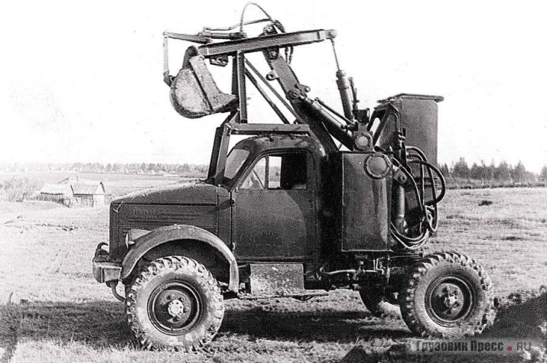

Пришлось заменить примененное мастерами из Нижнего Новгорода шасси ГАЗ-51 на правильное ГАЗ-63. Но нет худа без добра, заодно мастер и надстройку довел до ума. Спасибо.

Подтверждений весьма распространенной информации о том, что «Краснопресненский завод строительных механизмов в г. Москва изготовил в 1954 г. партию Э-151, несколько улучшенных по результатам испытаний», не обнаружил. Как, в прочем, и о самом этом заводе.
Хотя в книге Машины и механизмы для городского хозяйства, Справочник. Минкомхоз РСФСР, И. А. Засов, К. М. Полтев, Москва 1955, указано «Новейшими моделями экскаваторов, выпущенных отечественной промышленностью, являются гидравлический экскаватор Э-151, смонтированный и базе шасси автомобиля ГАЗ-63 и имеющий ковш емкостью 0,15 м3, и экскаватор на тракторе «Беларусь» с ковшом емкостью 0,10 м3». Так что, возможно, об этой машине еще не все сказано, но не исключено, что сказано лишнее.

Александр Буздин, techstory.ru. Спасибо автору и создателю замечательного сайта.
Две жизни одной лопаты
В 1952 году отдел кранов и экскаваторов Всесоюзного научно-исследовательского института строительного и дорожного машиностроения разработал технический проект гидравлической лопаты с ковшом вместимостью 0,15 м³. Её главная особенность – применение прогрессивного по тем временам объёмного гидравлического привода. Все движения рабочих органов осуществляются при помощи гидроцилиндров или, следуя терминологии времени, – гидравлических домкратов, что позволило исключить шестерёнчатые и зубчатые передачи, валы, барабаны и другие сложные механизмы управления, характерные для механического привода. Повышенные эксплуатационные качества достигнуты, потому что нет быстроизнашивающихся стальных канатов, фрикционов и пр. Новая машина отличалась малыми габаритными и весовыми параметрами, а применение в качестве хода полноприводного грузового автомобиля Горьковского автозавода добавляло ещё несколько положительных моментов: высокую маневренность, отличную проходимость и большую транспортную скорость.
Гидравлическая лопата получила индекс Э-151: «Э» – экскаватор; 15 – вместимость ковша в декалитрах, равная 0,15 м³; 1 – модель первая. В качестве сменного рабочего оборудования в комплект машины входят ковш для земляных работ и крюк для подъёма грузов. Ковш можно монтировать по схеме как прямой, так и обратной лопаты. Наибольшая высота копания при оснащении прямой лопатой – 2,0 м. Такой же показатель, но только глубины копания, при работе обратной лопатой. Теоретическая производительность – 18–24 м³ грунта в час, грузоподъёмность с крановым оборудованием – 1 т. Столь скромные показатели раскрывали основное назначение машины – для механизации земляных работ малых объёмов в городах и сельской местности.
В плане на 1953 год предусматривалось в сентябре изготовить, а в ноябре провести приёмочные испытания опытного образца гидравлической лопаты. Однако технический совет ВНИИстройдормаша исключил возможность её применения в народном хозяйстве из-за малой абсолютной производительности, хотя это было заложено ещё на стадии проектирования. Решающим стал экономический фактор – оценка по относительной производительности (м³/ч на 1 т собственного веса), характеризовавший Э-151 как технически отсталую землеройную машину в сравнении с существующими экскаваторами. Здесь нет ничего удивительного. С начала 1950-х годов разработка экскаваторов в СССР была поставлена «на поток». Шли постоянные эксперименты по системам приводов, управления, механизмам передвижения и пр., т. е. поиск оптимальных по конструкции и эксплуатационным качествам машин. Гораздо дешевле и эффективнее оказалось применение в качестве базы для гидравлических экскаваторов колёсных тракторов, и именно по этому пути продолжились дальнейшие работы. Вопрос об изготовлении опытного образца Э-151 был снят. Таким образом, конструкция гидравлической лопаты «вдохнула жизнь» в последующие разработки, а для неё самой эта «жизнь», в общем-то, закончилась.
И пылилась бы документация в архиве, если бы машиной не заинтересовались военные. Опыт недавно законченной войны требовал скорейшего оснащения армии высокоэффективными механизмами. Предполагаемая высокая мобильность Э-151 вполне соответствовала требованиям инженерных войск. Но для решения вопроса о применении гидравлической лопаты на военно-инженерных работах только этого недостаточно, следовало практически оценить её работоспособность, собственно, как машины для экскавации грунта. Главвоенстрой Министерства обороны СССР принял решение о скорейшем изготовлении гидравлической лопаты Э-151 для проведения всесторонних испытаний. В первой половине 1953 года в учебно-производственных мастерских Московского авиационного института, в основном соответствуя чертежам ВНИИстройдормаша, машину создали.
Рассмотрим конструкцию более подробно: Э-151 состоит из рабочего оборудования, привода к нему, поворотной платформы и ходовой части. Привод к рабочему оборудованию гидравлический, с отбором мощности от двигателя базового автомобиля посредством коробки скоростей, двух зубчатых колёс и редуктора. Вал отбора мощности проходит через центральную цапфу поворотной платформы и приводит в движение три лопастных гидравлических насоса. Из них два насоса производительностью 100 л/мин – для подъёма или опускания стрелы и рукояти; третий насос производительностью 18 л/мин – для поворота платформы. Каждый насос соединён гидропроводами, проходящими через пульт управления, с гидроцилиндром соответствующего действия. Экскаватор неполноповоротный, допускает поворот рабочего оборудования вправо на 100° и влево на 180° от продольной оси. Шасси автомобиля повышенной проходимости ГАЗ-63 использовано без каких-либо изменений в его ходовой части, но с укороченной на 0,5 м рамой. Габаритные размеры: продольная база хода – 2800 мм, высота – 3430 мм, ширина – 2000 м. Вес – 4900 кг. Транспортная скорость – 50 км/ч.
Испытания опытного образца Э-151 производились с 14 июля по 15 октября 1953 года в различных районах Московской области: Кузьминки, Алабино, Монино, Кашира и др. За этот период образец проработал всего... 51 час. Такой низкий коэффициент использования машины объясняется главным образом тем, что в процессе испытаний производилась доводка машины и устранялись дефекты в конструкции.
Рабочим оборудованием, смонтированным по схеме прямой лопаты, вполне удовлетворительно производилась разработка рыхлого грунта и погрузка последнего в кузов автосамосвала. В более плотных грунтах машина работала неустойчиво: во время резания грунта вывешивался передний мост, и начиналось опрокидывание. Как следствие, это заметно снижало её производительность.
Недостаточная устойчивость наблюдалась и при подъёме максимального груза (1 т) крюком кранового оборудования, что происходило из-за сравнительно небольшой опорной базой машины при малом собственном весе.
При работе оборудованием обратной лопаты несколько снизилось влияние недостаточной устойчивости машины на её производительность. Правда, и при работе обратной лопатой наблюдалось вывешивание, но уже не переднего, а заднего моста машины при начале заполнения ковша. Здесь причина не только в малом весе машины, но и в неудачной конструкции самого ковша – отсутствие заднего угла резания. При начале его наполнения передняя стенка упирается в грунт забоя и препятствует врезанию зубьев, приводя к вывешиванию моста. Это обстоятельство в какой-то степени способствовало в невозможности достижения проектной глубины копания: машина не может отрывать траншеи глубиной более 1,7 м (при 2,0 м по проекту).
На испытаниях не удалось достичь проектной продолжительности рабочего цикла (22 с), которая составила фактически 30 с, т. е. 2 цикла в минуту. Таким образом, у гидравлического привода машины есть существенный недостаток – малая скорость движения элементов рабочего оборудования. Этим, собственно, и объясняется довольно низкая средняя производительность и увеличенная продолжительность рабочего цикла. В дополнение необходимо указать на принципиальную новизну конструкции экскаватора и отсутствие необходимых навыков в работе с ним.
Положительным качеством гидравлической лопаты, как уже указывалось, является её мобильность и манёвренность, выраженные в способности быстро передвигаться по хорошим дорогам, оперативно переходить из походного положения в рабочее и наоборот. За время испытаний машина прошла самоходом около 700 км. Скорость движения машины по бездорожью в условиях осенней распутицы составляла около 8 км/ч, а при движении по асфальтированному шоссе – достигала 50 км/ч.
Выводы совместной комиссии специалистов Инженерного комитета и ВНИИстройдормаша по результатам испытаний следующие. Оценка военных: работоспособность машины не соответствует характеру земляных работ, выполняемых при инженерном обеспечении боя. Рекомендовать её для использования на военно-инженерных работах было бы преждевременно. Выводы гражданских: несмотря на положительные качества у гидравлической лопаты низкая производительность и недостаточная устойчивость при работе, что дополнительно усугубляется отсутствием выносных опор.
Несмотря на это специалисты увидели поведение новой машины в работе, оценили взаимодействие механизмов, проверили работоспособность гидравлического привода. Инициатива военных по изготовлению опытного образца Э-151, несомненно, заслуживает особого уважения – один натуральный образец лучше десятка самых тщательных расчётов. Вторая «жизнь» гидравлической лопаты дала необходимый практический материал для развития и дальнейшего улучшения конструкций землеройных машин этого типа.

